Наказывать ли ребенка

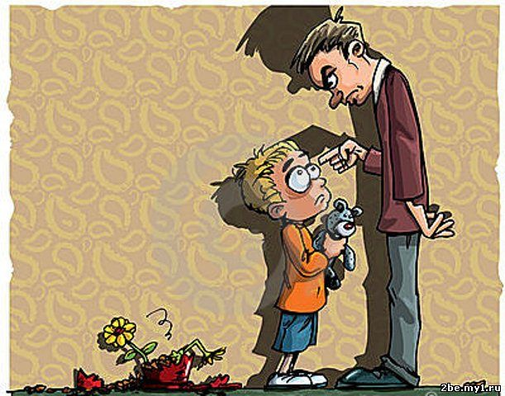

Многие родители задают вопрос: наказывать ли ребенка за провинность? Ответ один: да. Наказание обязательно должно присутствовать в воспитании детей, потому что все они балуются, не слушаются, совершают проступки и не следуют запретам. Как наказывать – другой вопрос.
Существуют методы физического наказания, то есть наказания страхом перед болью. Такие методы используют многие родители, и они весьма эффективны. Но надолго ли? Страх зарождает ложь, способность к изворотливости и хитрости. Поэтому ребенок, побаиваясь отца, будет совершать плохие поступки, но в его отсутствие, а при отце будет паинькой. Наказание ремнем или иным способом физического насилия может привести к душевной и даже физической травме. Иногда родители не могут проконтролировать свой удар, и ребенок может получить травму. Такое, к сожалению, встречается даже в благополучных семьях.
Если речь идет о ребенке трехлетнего возраста, то душевная травма может появиться от того что вы поставили ребенка в угол. Ведь в этом случае родители демонстрируют, что лишили ребенка своей любви, то есть того, что играет значимую роль в его жизни. Представьте себя на месте вашего ребенка. Ставя чадо в угол, вы ему как бы говорите: «Я не люблю тебя за то, что ты сделал». Расценивая ваш поступок именно так, ребенок начинает плакать и не может долго упокоится. Однако наказание это может стать не таким жестоким, если вы просто поясните ребенку: «Я очень люблю тебя и всегда буду любить, но за то, что ты испортил книгу, которую я не разрешила тебе взять, ты должен ненадолго обойтись без моей любви, потому что совсем прекратить тебя любить я не смогу».
Малыш поймет, что вы всегда будете его любить и защищать, и может быть согласиться немного «помучаться». После этого малышу надо дать почувствовать, что вы его по-прежнему любите. Так чадо поймет, что мама может ненадолго лишить его своей любви, если он опять совершит неправильный поступок.
Однако есть и другой вариант: наказывать запретом. Взял без спроса книгу – за это не будешь сегодня смотреть мультфильмы. Только в этом случае не видитесь на истерики, которые не идут, ни в какое сравнение с лишением любви родителей. В этом случае малыш ничего не потеряет и прекрасно понимает, что наказан, если, конечно, вы не кричите на него и не обзываете последними словами (тогда это расценивается как: «мама меня больше не любит!»).
Но самый действенный метод наказания – запрет с альтернативой. «Ты взял книгу, хотя я не разрешила тебе это делать. Теперь я не разрешаю тебе брать все, что стоит на столе, без моего разрешения. А ту книгу, которую ты испортил, давай изобразим на бумаге». Дайте малышу карандаши, фломастеры, краски и бумагу – он с интересом будет рисовать, осознает свою вину и даже сможет раскаяться в ней.
Ни в коем случае нельзя наказывать:
– за естественную познавательную активность – например, ребёнок берет в рот предметы, тычет пальчиком в разные дырочки или хочет познать функции какого-то предмета, т.е. сломал игрушку (свою или чужую – не нарочно), изучает свои половые органы;
– за возрастные и физиологические особенности – неусидчив, невнимателен, не желает засыпать, не хочет есть;
– за отсутствие опыта поведения в той или иной жизненной ситуации – не попросился на горшок и описался; плюется или дерется, если ранее ему не объяснили, что это плохо; отнимает игрушку; боится идти к врачу;
– за проявление естественного чувства – ревность к младшему братику или сестренке;
– за неосторожность – испачкался на прогулке, случайно пролил сок из чашки.
Ещё классик Федор Михайлович обозначил, что наказание следовать должно, но следовать за тем, что вы называете нарушением. Поэтому, прежде чем оттачивать своё педагогическое мастерство, определите рамки, которые малышу нельзя нарушать.

